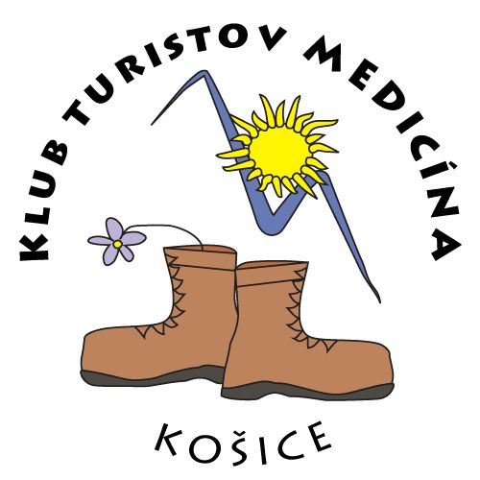
Klub turistov “MEDICÍNA“ Košice
Regionálny úrad verejného zdravotníctva Košice - Poradňa zdravia
Klub turistov mesta Košice (KTMK)

10. apríla 2016 (nedeľa)
usporiadajú tradičnú turistickú akciu
O N K O K A R D I O T U R I S T I K A

29.ročník – jarná časť

súčasťou akcie je aj jarné stretnutie turistov KTMK a 60.otvorenie 100 jarných km
Štart : Čermeľ – reštaurácia „U vlka“ ,
9,00 – 10,00 prezentácia, občerstvenie , meranie tlaku a pulzu
Na programe je aj hodnotenie rovnováhy jednotlivca

Cieľ: – Horný Bankov (bistro), kde sa bude merať cholesterol a tuky čo ostanú
po túre a kde bude test rovnováhy jednotlivca .

Doprava: najlepšie peši, prípadne sa dajú použiť rôzne kolesa alebo krídla (iba vlastné)

Pozývame všetkých turistov, obyvateľov nášho mesta, ktorí prekonali srdcovo-cievne ochorenie, alebo ktorí sa chcú vyhnúť civilizačným chorobám aktívnym pohybom.
Akcia sa uskutoční za každého počasia, ale naplánované je veľmi pekné počasie
a bude možnosť „spaľovania“ tukov. Účastníkom bude meraný krvný tlak a pulz, zásoby tuku . Na otázky účastníkov budú odpovedať lekári a sestričky, ktoré sa zúčastnia našej obľúbenej turistiky.

Kto má zásoby vlastných tukov nech ich dotlačí „pred“ sebou,
bude ich mať zmerané (ak sa budú dať) a následne znehodnotené.
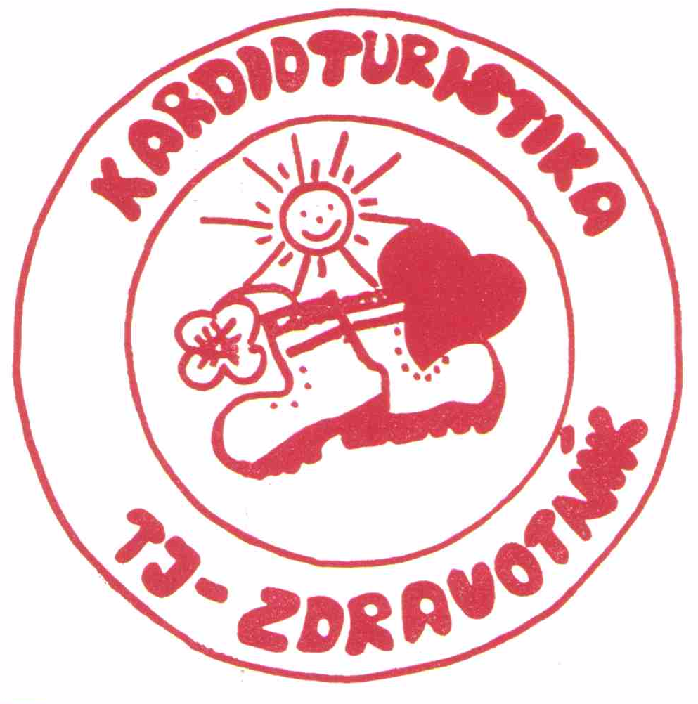
V Košiciach dňa 28.3.2016
tel : 0903625644 MUDr. Jutka Karol, predseda KT Medicína

